# 一、堆栈方法区的交互关系

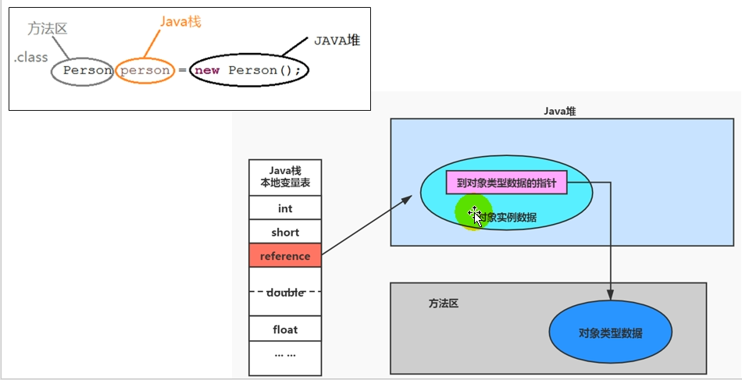

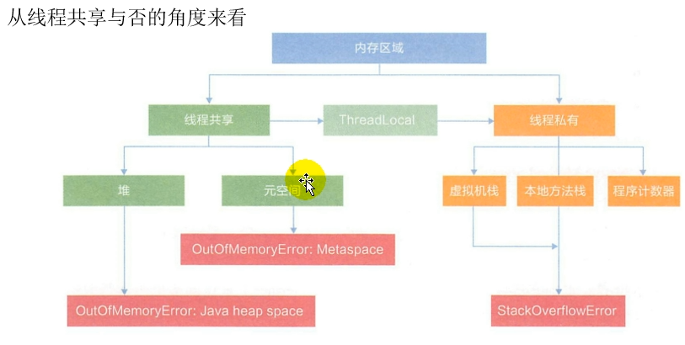

# 二、方法区概述

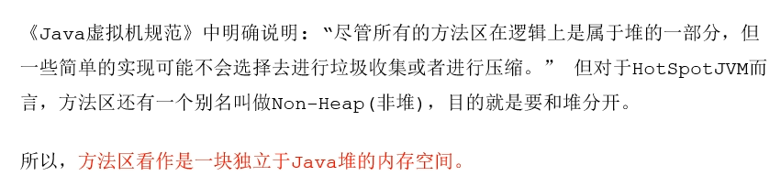

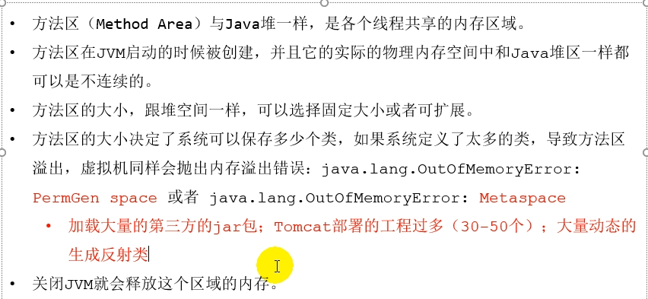

# 三、方法区的演进

Hotspot虚拟机中

jdk7 使用**永久代**作为**方法区**的落地实现

jdk8中使用**元空间**作为**方法区**的落地实现

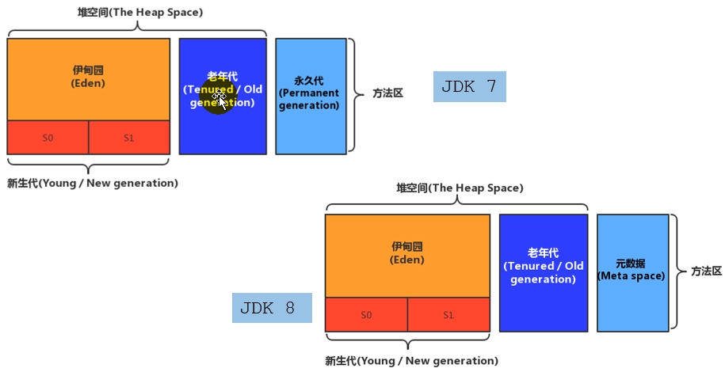

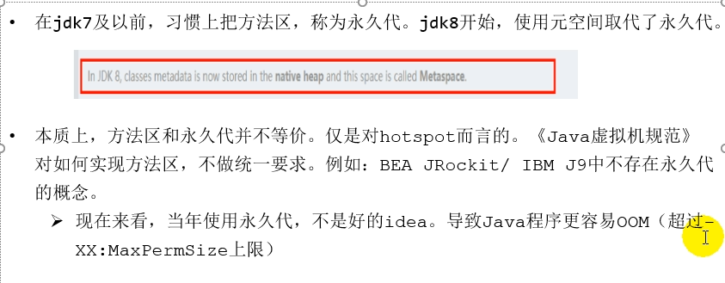

**元空间和永久代最大的区别在于，元空间不在虚拟机设置的内存中，而是使用本地内存**

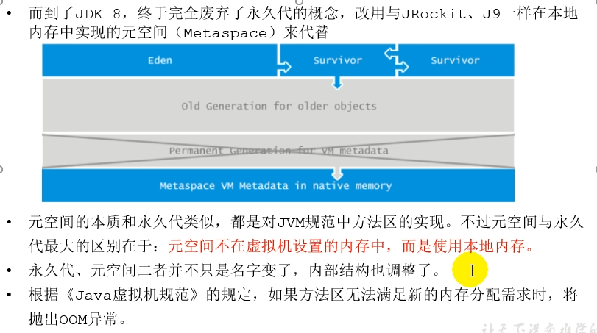

# 方法区的大小设置和OOM

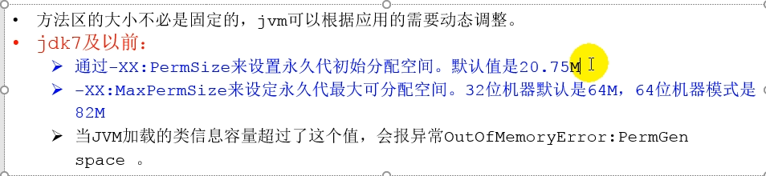

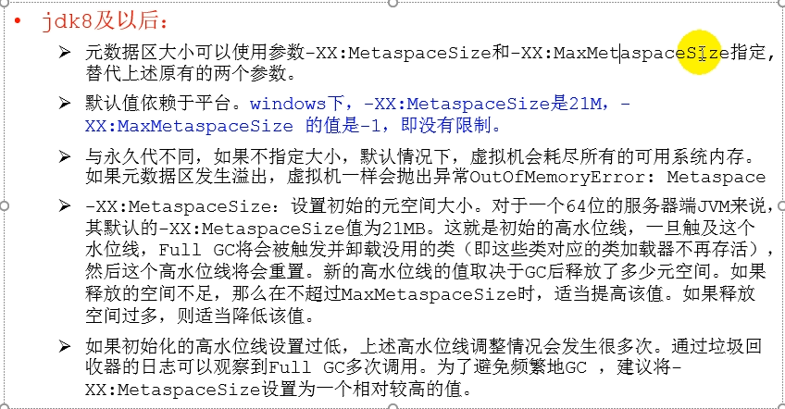

元空间使用的大小超过初始值MetaspaceSize了的话会触发 Full GC,尽量将 MetaspaceSize设置为一个相对较高的值

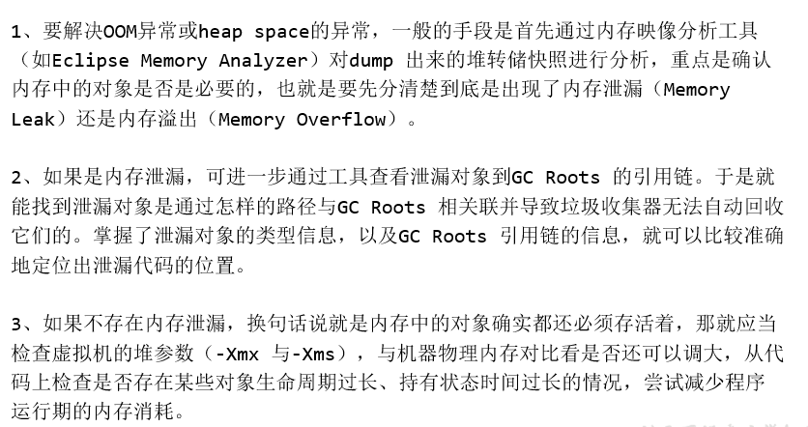

# 方法区的内部结构

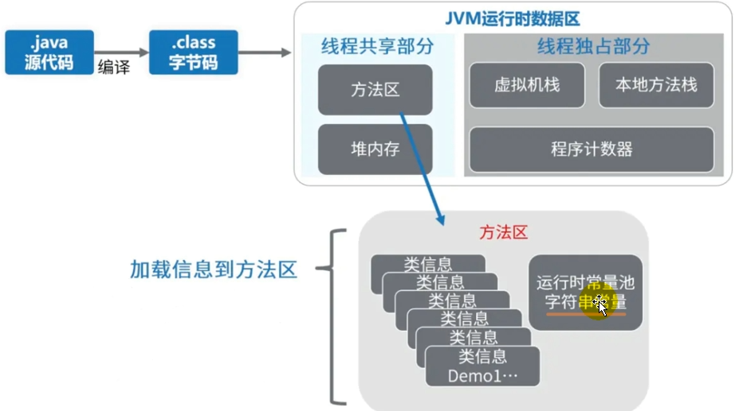

***经典版的结构***：

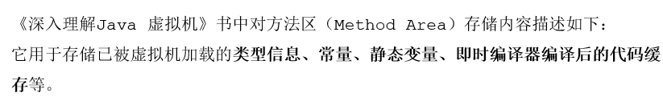

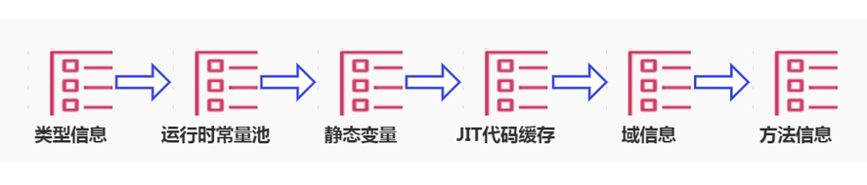

会把字节码文件中定义的类型信息、域信息、方法信息，加载到方法区中

## 类型信息

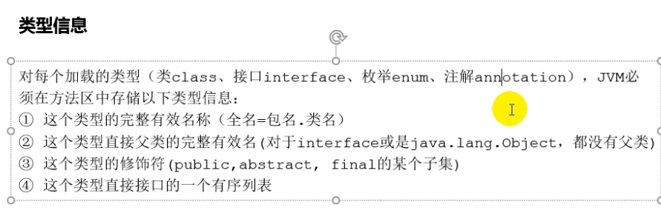

## 二、域信息

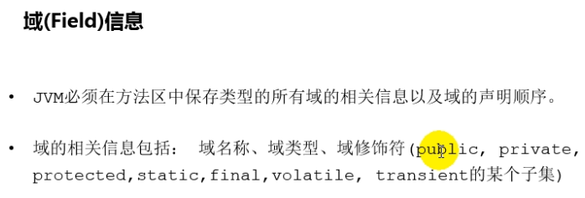

## 三、方法信息

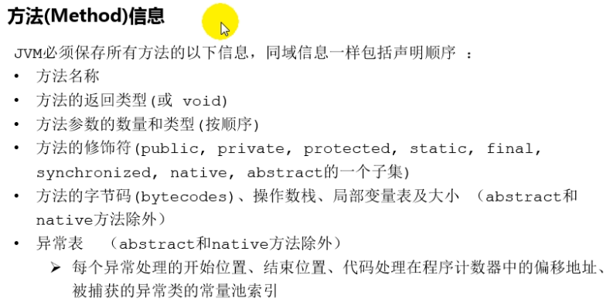

## 静态变量

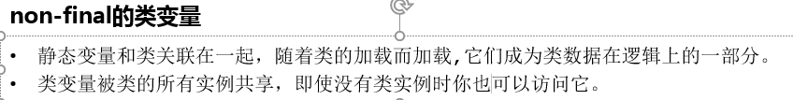

## 运行时常量池

方法区---运行时常量池

字节码文件---常量池

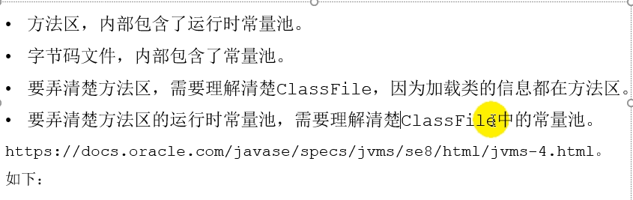

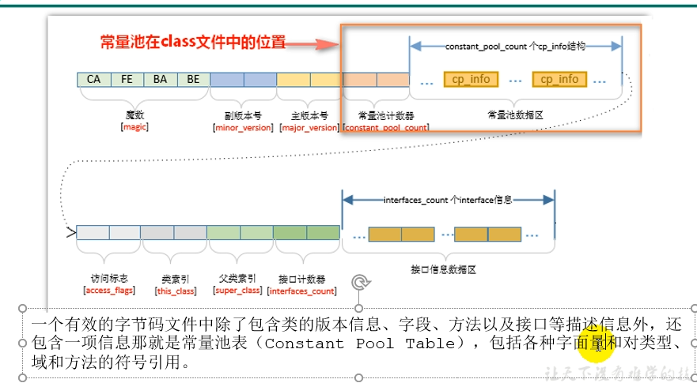

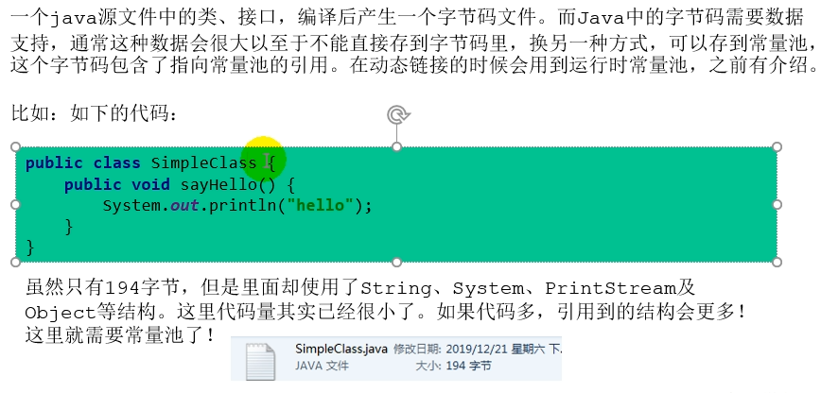

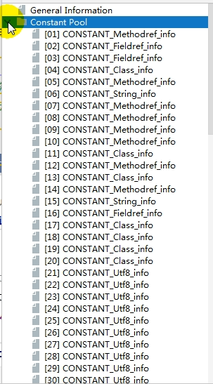

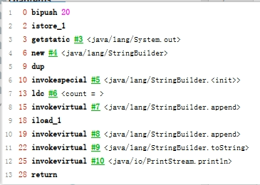

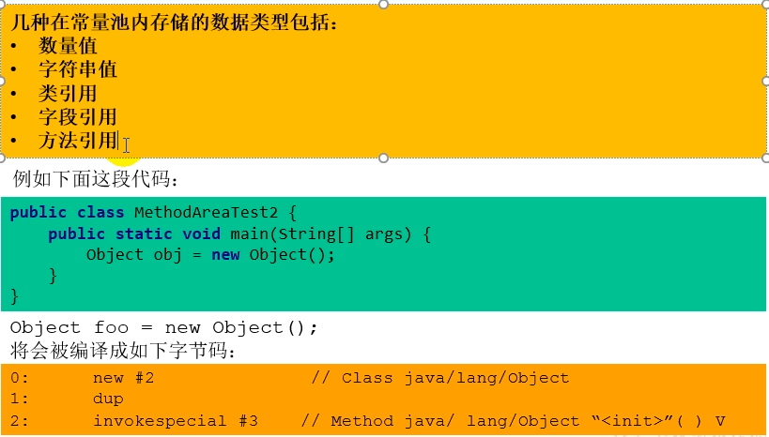

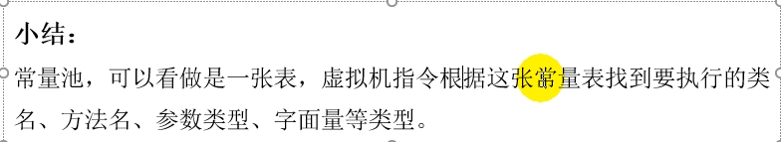

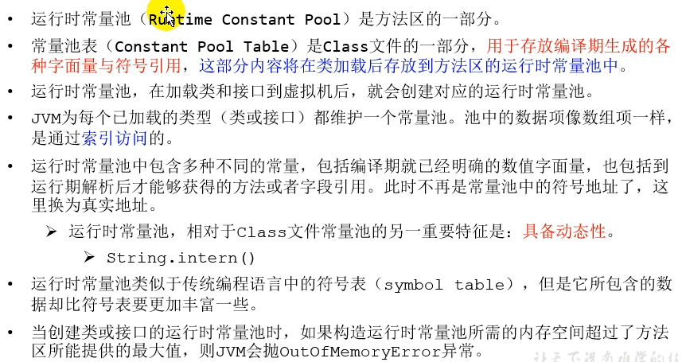

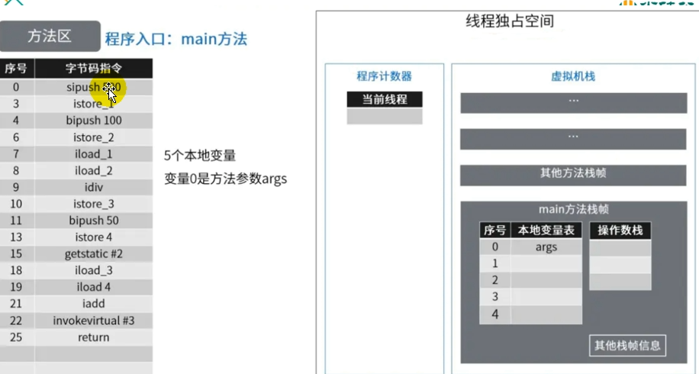

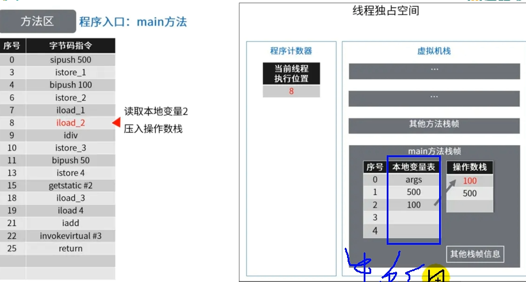

# 六、方法区的演进细节

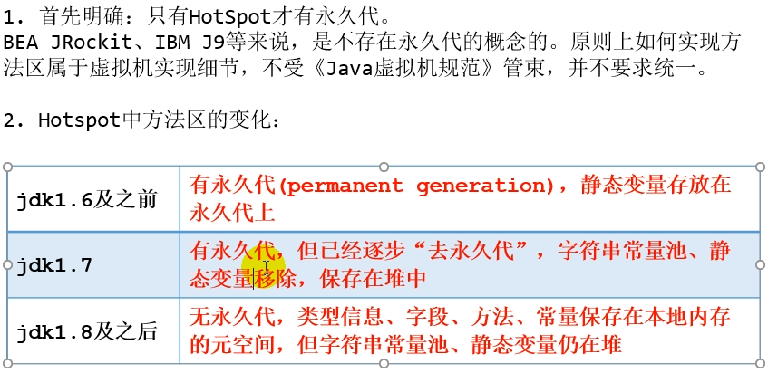

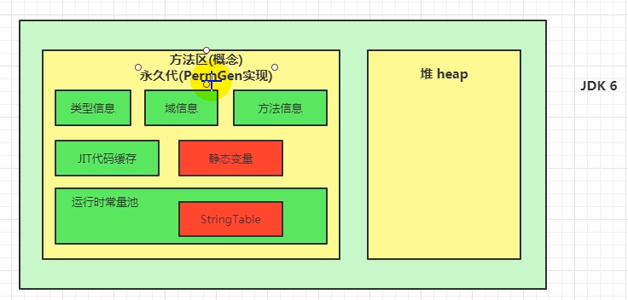

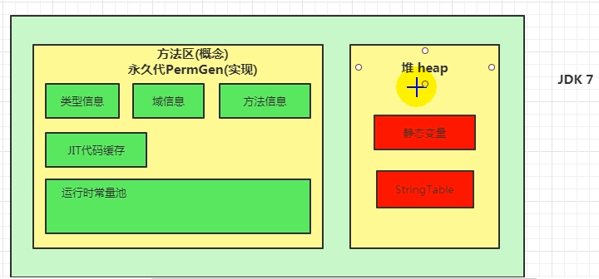

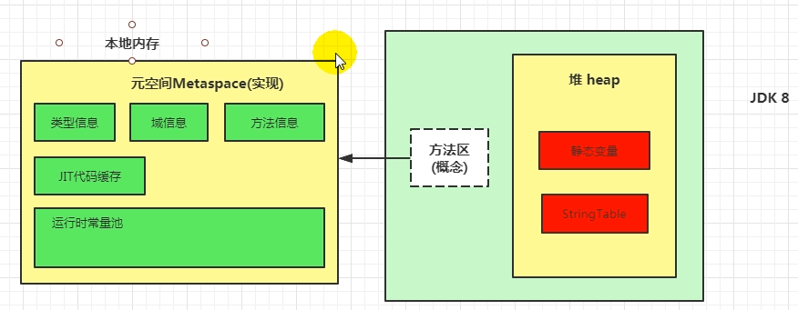

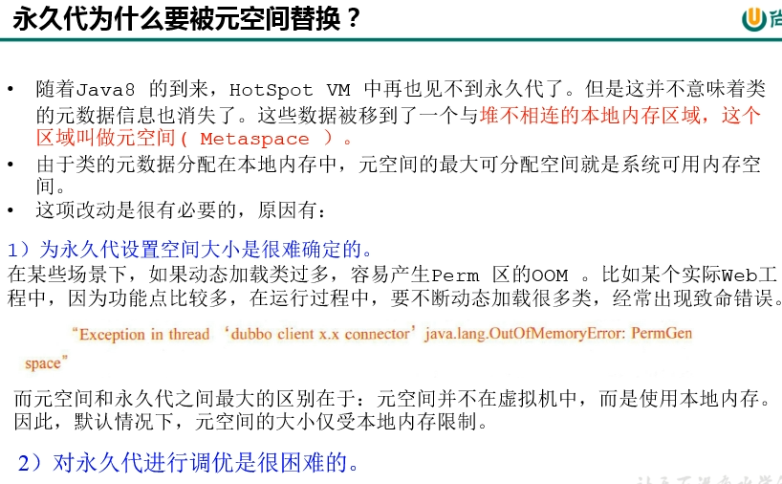

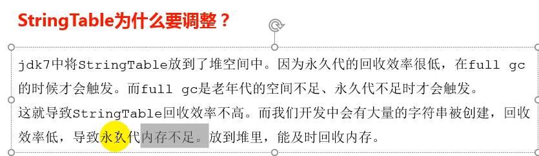

# 七、静态变量到底放在哪

**静态变量引用的对象实体始终在堆空间中！！！**

**只要是对象实例就始终在堆空间中！！！**

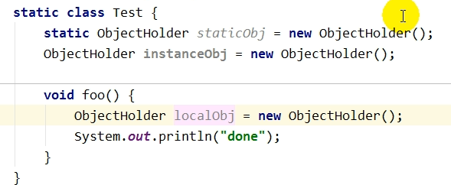

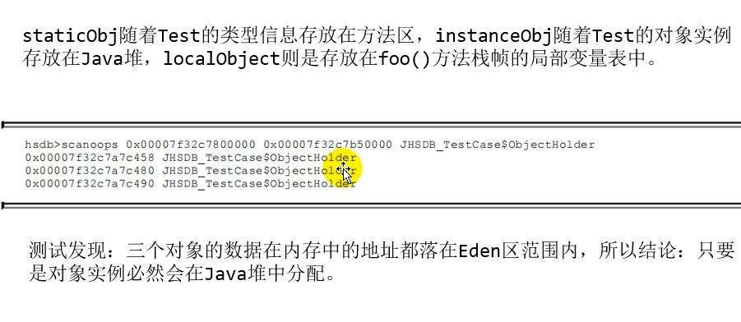

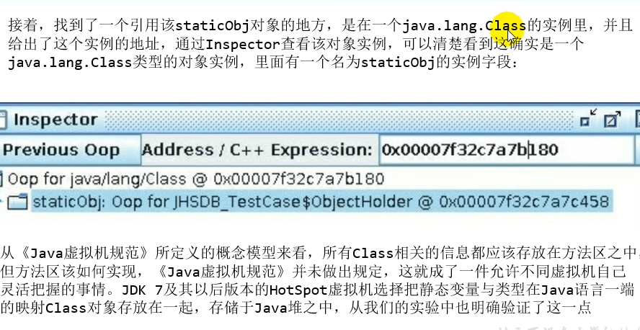

***Class对象也存储于java堆之中***